INDICAÇÃO Nº4147/2015

Sugere ao Poder Executivo Municipal plantar grama no campo de futebol entre as Ruas Anderson Renato Alcade e Gentil Pavan, no bairro Vila Rica.

INDICA Ao Senhor Prefeito Municipal, na forma regimental, determinar ao setor competente que tome providências no sentido de plantar grama no campo de futebol entre as Ruas Anderson Renato Alcade e Gentil Pavan, no bairro Vila Rica.
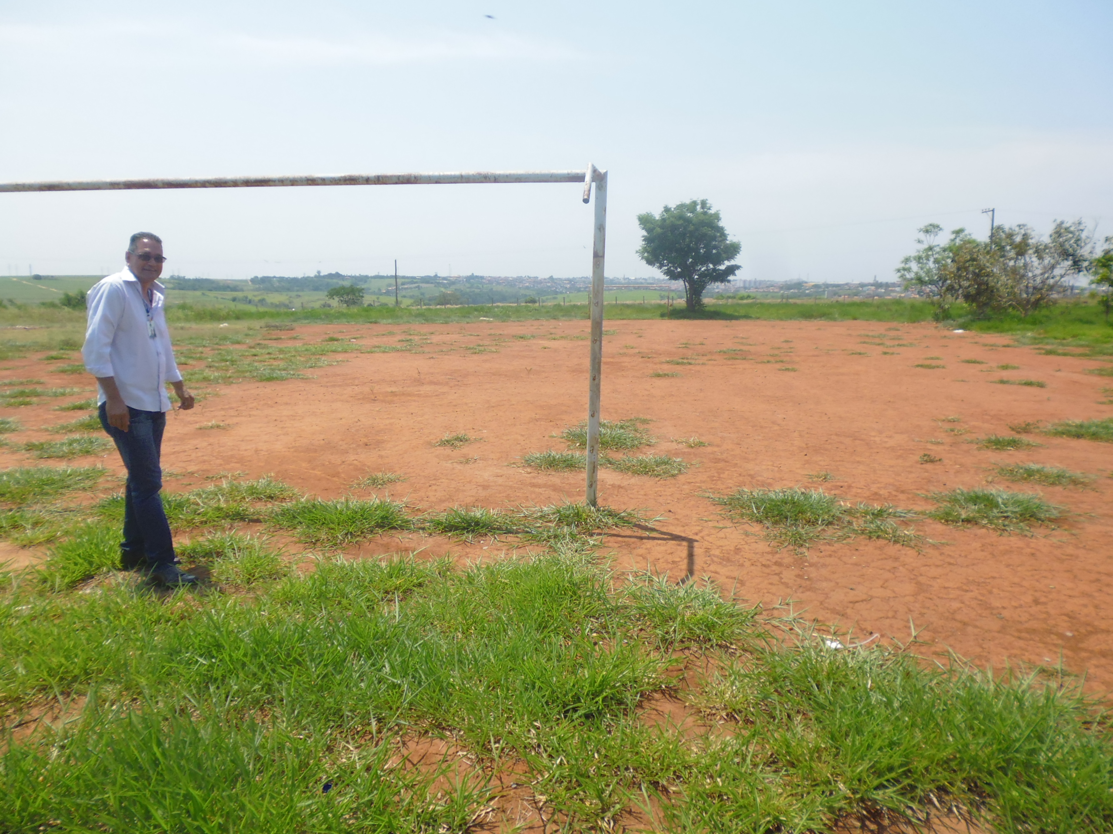

Justificativa:

Conforme visita realizada, este vereador pôde constatar que é necessário plantar grama no campo de futebol, para que os munícipes possam utilizar desta área de lazer.
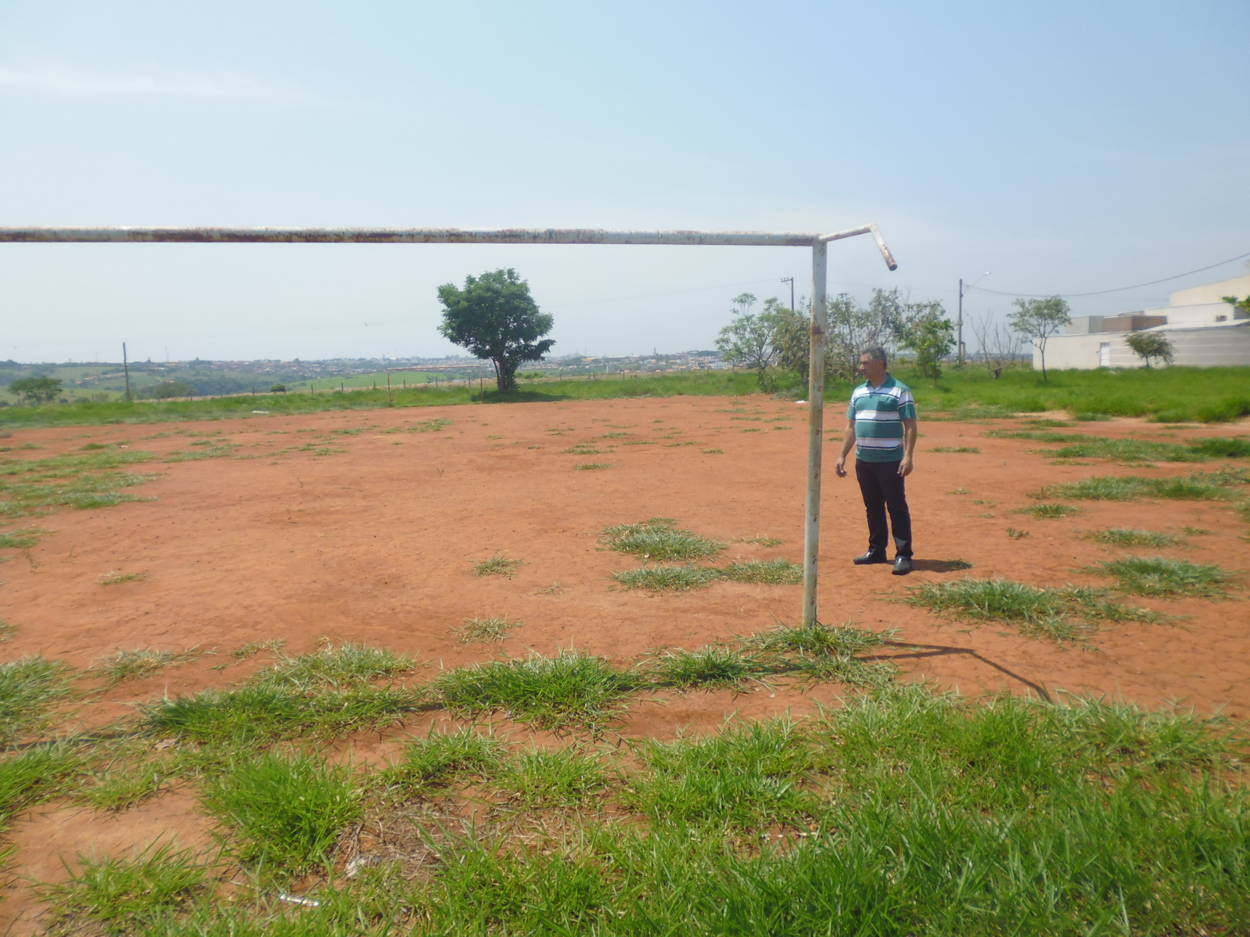

Plenário “Dr. Tancredo Neves”, em 19 de outubro de 2015.

ADEMIR DA SILVA

-Vereador-

